**MODELO CONCEITUAL BIBLIOTECA**

**MODELO LÓGICO BIBLIOTECA**

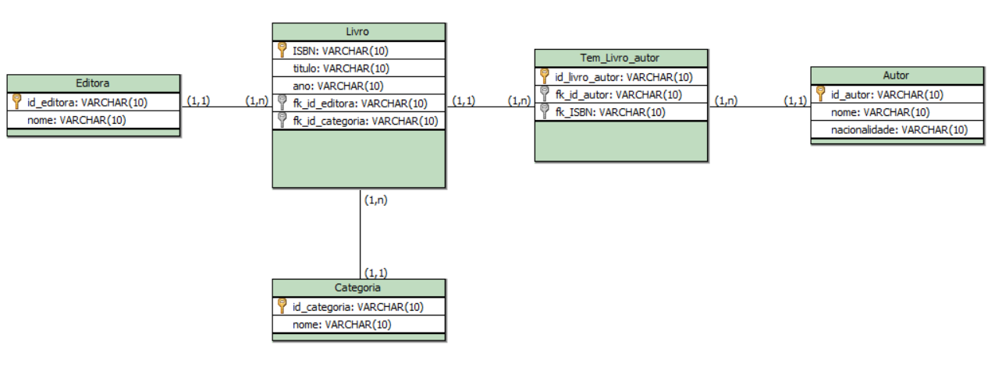

CREATE TABLE public.livro

(

"ISBN" character varying NOT NULL,

titulo character varying NOT NULL,

ano integer NOT NULL,

fk_editora integer NOT NULL,

fk_categoria integer NOT NULL,

PRIMARY KEY ("ISBN")

);

CREATE TABLE public.editora

(

id_editora serial NOT NULL,

nome character varying NOT NULL,

PRIMARY KEY (id_editora)

);

CREATE TABLE public.categoria

(

id_categoria serial NOT NULL,

nome character varying NOT NULL,

PRIMARY KEY (id_categoria)

);

CREATE TABLE public.autor

(

id_autor serial NOT NULL,

nome character varying NOT NULL,

nacionalidade character varying NOT NULL,

PRIMARY KEY (id_autor)

);

CREATE TABLE public.livro_autor

(

id_livro_autor serial NOT NULL,

"fk_ISBN" character varying NOT NULL,

fk_id_autor integer NOT NULL,

PRIMARY KEY (id_livro_autor)

);

ALTER TABLE IF EXISTS public.livro

ADD FOREIGN KEY (fk_editora)

REFERENCES public.editora (id_editora) MATCH SIMPLE

ON UPDATE NO ACTION

ON DELETE NO ACTION

NOT VALID;

ALTER TABLE IF EXISTS public.livro

ADD FOREIGN KEY (fk_categoria)

REFERENCES public.categoria (id_categoria) MATCH SIMPLE

ON UPDATE NO ACTION

ON DELETE NO ACTION

NOT VALID;

ALTER TABLE IF EXISTS public.livro_autor

ADD FOREIGN KEY ("fk_ISBN")

REFERENCES public.livro ("ISBN") MATCH SIMPLE

ON UPDATE NO ACTION

ON DELETE NO ACTION

NOT VALID;

ALTER TABLE IF EXISTS public.livro_autor

ADD FOREIGN KEY (fk_id_autor)

REFERENCES public.autor (id_autor) MATCH SIMPLE

ON UPDATE NO ACTION

ON DELETE NO ACTION

NOT VALID;

INSERT INTO public.editora(nome) VALUES ('Rocco');

INSERT INTO public.editora(nome) VALUES ('Wmf Martins Fontes');

INSERT INTO public.editora(nome) VALUES ('Casa da Palavra');

INSERT INTO public.editora(nome) VALUES ('Belas Letras');

INSERT INTO public.editora(nome) VALUES ('Matrix');

INSERT INTO public.categoria(nome) VALUES ('Literatura Juvenil');

INSERT INTO public.categoria(nome) VALUES ('Ficção Científica');

INSERT INTO public.categoria(nome) VALUES ('Humor');

INSERT INTO public.autor(nome, nacionalidade) VALUES ('J. K. Rowling', 'Inglaterra');

INSERT INTO public.autor(nome, nacionalidade) VALUES ('Clive Staples Lewis', 'Inglaterra');

INSERT INTO public.autor(nome, nacionalidade) VALUES ('Afonso Solano', 'Brasil');

INSERT INTO public.autor(nome, nacionalidade) VALUES ('Marcos Piangers', 'Brasil');

INSERT INTO public.autor(nome, nacionalidade) VALUES ('Ciro Botelho', 'Brasil');

INSERT INTO public.autor(nome, nacionalidade) VALUES ('Tiririca', 'Brasil');

INSERT INTO public.autor(nome, nacionalidade) VALUES ('Bianca Mól', 'Brasil');

INSERT INTO public.livro("ISBN", titulo, ano, fk_editora, fk_categoria) VALUES ('8532511015', 'Harry Potter e a Pedra Filosofal', 2000, 1, 1);

INSERT INTO public.livro("ISBN", titulo, ano, fk_editora, fk_categoria) VALUES ('9788578270698', 'As Crônicas de Nárnia', 2009, 2, 1);

INSERT INTO public.livro("ISBN", titulo, ano, fk_editora, fk_categoria) VALUES ('9788577343348', 'O Espadachim de Carvão', 2013, 3, 2);

INSERT INTO public.livro("ISBN", titulo, ano, fk_editora, fk_categoria) VALUES ('9788581742458', 'O Papai É POP', 2015, 4, 3);

INSERT INTO public.livro("ISBN", titulo, ano, fk_editora, fk_categoria) VALUES ('9788582302026', 'Pior Que Tá Não Fica', 2000, 5, 3);

INSERT INTO public.livro("ISBN", titulo, ano, fk_editora, fk_categoria) VALUES ('9788577345670', 'Garota Desdobrável', 2015, 3, 1);

INSERT INTO public.livro("ISBN", titulo, ano, fk_editora, fk_categoria) VALUES ('8532512062', 'Harry Potter e o Prisionerio de Azkaban', 2000, 1, 1);

INSERT INTO public.livro_autor ("fk_ISBN", fk_id_autor) VALUES ('8532511015', 1);

INSERT INTO public.livro_autor ("fk_ISBN", fk_id_autor) VALUES ('9788578270698', 2);

INSERT INTO public.livro_autor ("fk_ISBN", fk_id_autor) VALUES ('9788577343348', 3);

INSERT INTO public.livro_autor ("fk_ISBN", fk_id_autor) VALUES ('9788581742458', 4);

INSERT INTO public.livro_autor ("fk_ISBN", fk_id_autor) VALUES ('9788582302026', 5);

INSERT INTO public.livro_autor ("fk_ISBN", fk_id_autor) VALUES ('9788582302026', 6);

INSERT INTO public.livro_autor ("fk_ISBN", fk_id_autor) VALUES ('9788577345670', 7);

INSERT INTO public.livro_autor ("fk_ISBN", fk_id_autor) VALUES ('8532512062', 1);

7. Query para relacionar todos os dados disponíveis do livro e ordenar pelo em ordem alfabética pelo título:

SELECT l."ISBN", l.titulo, l.ano, e.nome as editora, a.nome as autor, a.nacionalidade as nacionalidade_autor, c.nome as categoria

FROM livro l

INNER JOIN editora e

ON l.fk_editora = e.id_editora

INNER JOIN categoria c

ON l.fk_categoria = c.id_categoria

INNER JOIN livro_autor la

ON l."ISBN" = la."fk_ISBN"

INNER JOIN autor a

ON a.id_autor = la.fk_id_autor

ORDER BY l.titulo ASC

8. Crie uma consulta para relacionar todos os dados disponíveis de todos os livros existentes na biblioteca em ordem alfabética de Autor:

SELECT l."ISBN", l.titulo, l.ano, e.nome as editora, a.nome as autor, a.nacionalidade as nacionalidade_autor, c.nome as categoria

FROM livro l

INNER JOIN editora e

ON l.fk_editora = e.id_editora

INNER JOIN categoria c

ON l.fk_categoria = c.id_categoria

INNER JOIN livro_autor la

ON l."ISBN" = la."fk_ISBN"

INNER JOIN autor a

ON a.id_autor = la.fk_id_autor

ORDER BY a.nome ASC

9. Crie uma consulta para relacionar todos os dados disponíveis dos livros de categoria de literatura juvenil em ordem de ano:

SELECT l."ISBN", l.titulo, l.ano, e.nome as editora, a.nome as autor, a.nacionalidade as nacionalidade_autor, c.nome as categoria

FROM livro l

INNER JOIN editora e

ON l.fk_editora = e.id_editora

INNER JOIN categoria c

ON l.fk_categoria = c.id_categoria

INNER JOIN livro_autor la

ON l."ISBN" = la."fk_ISBN"

INNER JOIN autor a

ON a.id_autor = la.fk_id_autor

WHERE c.nome = 'Literatura Juvenil'

ORDER BY l.ano ASC

10. Crie uma consulta para relacionar todos os dados disponíveis dos livros de humor ou ficção cinetífica com ano entre 2000 e 2010:

SELECT l."ISBN", l.titulo, l.ano, e.nome as editora, a.nome as autor, a.nacionalidade as nacionalidade_autor, c.nome as categoria

FROM livro l

INNER JOIN editora e

ON l.fk_editora = e.id_editora

INNER JOIN categoria c

ON l.fk_categoria = c.id_categoria

INNER JOIN livro_autor la

ON l."ISBN" = la."fk_ISBN"

INNER JOIN autor a

ON a.id_autor = la.fk_id_autor

WHERE c.nome = 'Humor' or c.nome = 'Ficção Científica' AND l.ano BETWEEN 2000 and 2010